Fünftklässler und Freizeittutoren beim „Zauberer von Oz“ im Theater in Regensburg

Staunen beim „Zauberer von Oz“

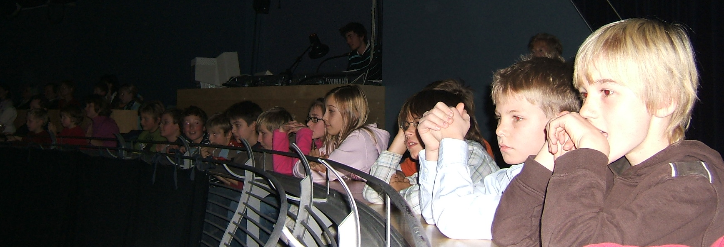
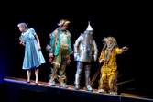
„Am besten fand ich, wie die böse Hexe aus dem Osten explodiert ist!“ „Dass sie immer gefurzt hat, fand ich super!“ Ja, da wurden Theaterträume wahr, als zwei unserer Freizeit-tutoren ihren Sonntagnachmittag opferten und mit einigen Fünftklässlern im Velodrom in Regensburg „Der Zauberer von Oz“ an-schauten.
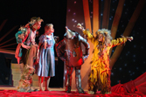
Am Schluss der Reise, die Doro-thy, die Vogelscheuche, der Blech-mann und der Löwe durch einen Lichtrausch an Rot und Grün, Ne-belschwaden und Sturmgebläse zum Zauberer unternehmen, ist klar, dass sie alle drei ihr Ziel erreicht haben. Obwohl der Zauberer gar nicht existiert. Aber was macht das schon? Da war der Weg das Ziel.
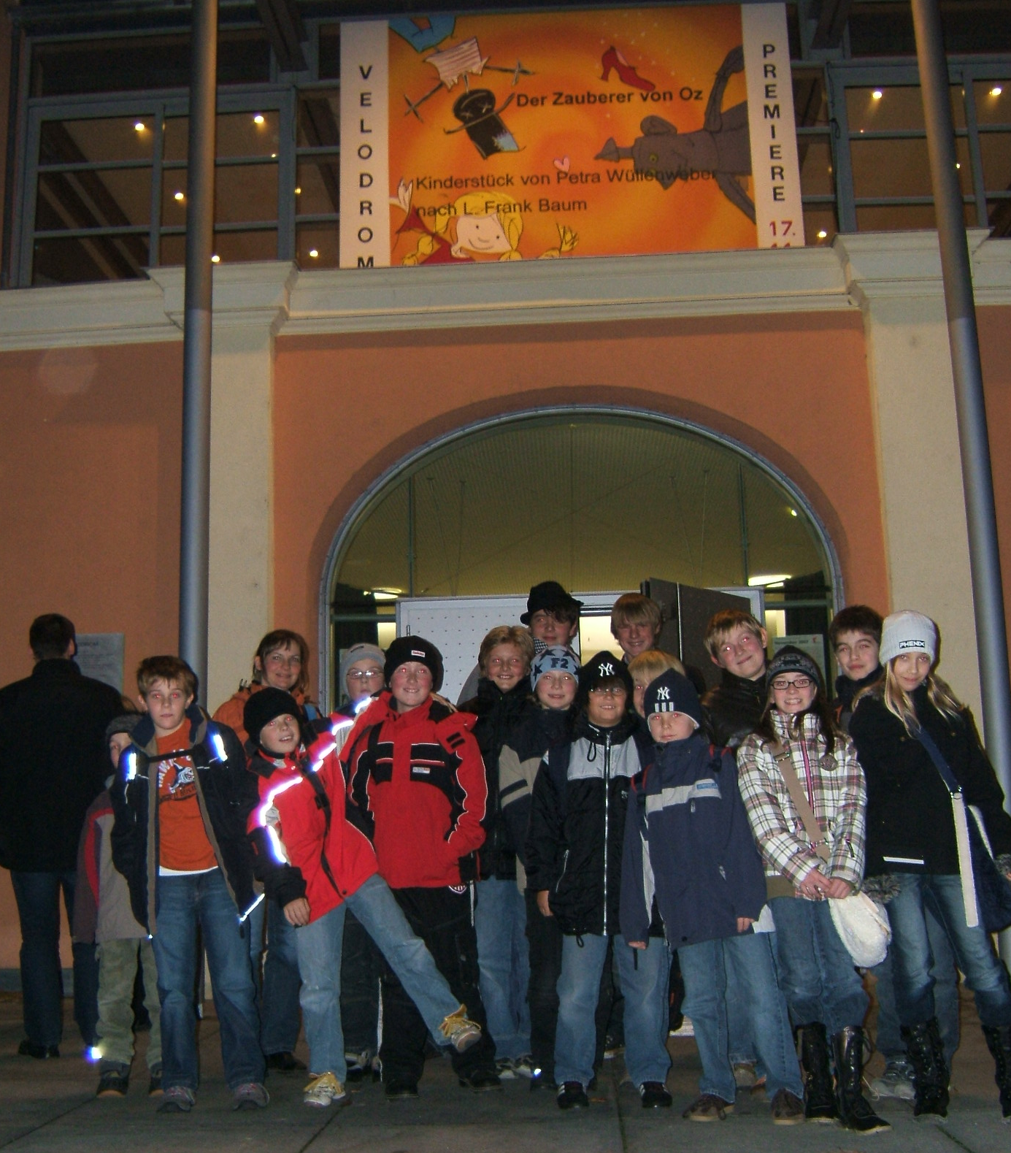
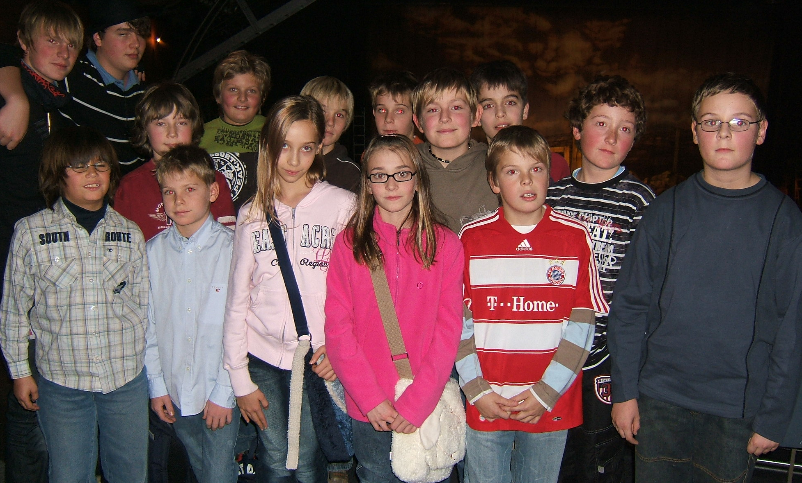
Und dass nicht nur Fernsehen, sondern vor allem auch Theater verzaubern und uns in eine andere Welt entführen kann, davon überzeugten uns die Schauspieler im „Zauberer von Oz“.

